**Организация питания**

**в образовательной организации**

Информация об условиях питания обучающихся,

в том числе инвалидов и лиц с ОВЗ



Диетическое меню в образовательной организации отсутствует

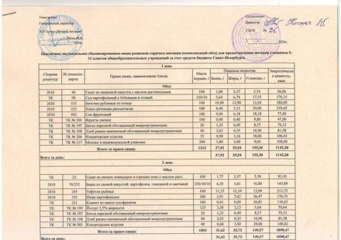

* [Цикличное меню на 2024-2025 учебный год 7-11л ЗАВТРАК+ОБЕД](https://nsportal.ru/node/6686878) для учащихся младших классов(Цикличное двухнедельное сбалансированное меню рационов горячего питания для обеспечения льготным питанием учащихся младших классов.) .
* 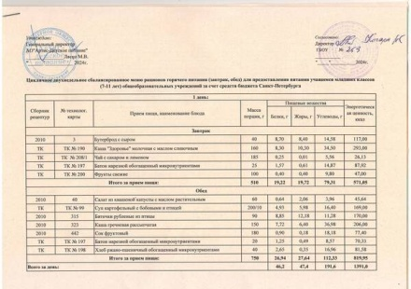[Цикличное меню на 2024-2025 учебный год 12-18 л ЗАВТРАК+ОБЕД](https://nsportal.ru/node/6686880) для учащихся средних и старших классов(Цикличное двухнедельное сбалансированное меню рационов горячего питания для обеспечения льготным питанием учащихся средних и старших классов.)

Ссылка на папку food (меню в Excel):

* [**ОРГАНИЗАТОР ПИТАНИЯ В ШКОЛЕ**](https://nsportal.ru/node/6686890)

|  |  |  |  |  |  |
| --- | --- | --- | --- | --- | --- |
| **Наименование** | Сведения об организаторе питания: | | | | |
| Наименование | АО «Артис – Детское питание» | | | | |
| Фирменное наименование (наименование)  юридического лица | Акционерное  питание» | общество | «Артис | – | Детское |
| Место нахождения и адрес юридического лица | 195276, г. Санкт-Петербург, пр. Культуры, дом 31, корп.1, литер А, ЭТ/ПОМ/КОМ 1/7Н/5 | | | | |
| Почтовый адрес | 195276, г. Санкт-Петербург, пр. Культуры, дом  31, корп.1, литер А, ЭТ/ПОМ/КОМ 1/7Н/5 | | | | |
| Руководитель | Генеральный директор  Ляско Михаил Всеволодович (ИНН 781129299928) | | | | |
| Дата постановки на учет в налоговом  органе | 25.12.1995 года | | | | |
| ИНН/КПП: | 7804054351/780401001 | | | | |
| ОГРН | 1027802487294 | | | | |
| ОКАТО | 40273563000 | | | | |
| ОКПО | 2744 1146 | | | | |
| ОКТМО | 40333000 | | | | |
| Сведенья об основном виде деятельности | 46.90 Торговля оптовая неспециализированная | | | | |
| Номер контактного телефона: | (812) 660-72-53 | | | | |
| Адрес электронной почты: | [adp@artiskids.ru](mailto:adp@artiskids.ru) | | | | |
| Банковские реквизиты | Северо-Западный Банк ПАО Сбербанк, | | | | |
|  | р/с 40702810555200000506 | | | | |
|  | к/с 30101810500000000653 | | | | |
|  | БИК 044030653 | | | | |
|  | 191124, Санкт-Петербург, ул. Красного | | | | |
|  | Текстильщика, д.2 | | | | |

* [Постановление правительства СПб о стоимости питания на 2024 год № 625](https://nsportal.ru/node/6687423)
* [О стоимости питания в 2024-2025 уч. году в АО «Артис – Детское питание»](https://nsportal.ru/node/6686884)

|  |  |
| --- | --- |
| ***Расписание звонков:*** | |
| ***1 перемена*** | ***09.45 -09.55*** |
| ***2 перемена*** | ***10.40=11.00*** |
| ***3 перемена*** | ***11.45-12.05*** |
| ***4 перемена*** | ***12.50-13.00*** |
| ***5 перемена*** | ***13.45-13.55*** |
| ***6 перемена*** | ***14.40-14.50*** |
| ***7перемена*** | ***15.35-15.45*** |

* [РЕЖИМ РАБОТЫ СТОЛОВОЙ на 2024-2025 учебный год](https://nsportal.ru/node/6705098)

|  |  |  |
| --- | --- | --- |
| № п/п | Время оказания услуг | Кратность организации питания |
| 1 | **9:40-10:05** | **Завтрак 1-4 классы** |
| 2 | 10:05-10.40 | Проветривание, влажная уборка столовой |
| 3 | **10:40-11:00** | **Завтрак 5-11 классы** |
| 4 | 11:00-11:45 | Проветривание, влажная уборка столовой |
| 5 | **11:45-12:05** | **Буфет** |
| 6 | 12:05-12.45 | Проветривание, влажная уборка столовой |
| 7 | **12:45-13:05** | **Обед 5-8 классы** |
| 8 | 13:05-13:10 | Проветривание, влажная уборка столовой |
| 9 | **13:10-13:30** | **Обед 1 класс** |
| 10 | 13:30-13:50 | Проветривание, влажная уборка столовой |
| 11 | **13.50-14.10** | **Обед 2-4 классы** |
| 12 | 14.10-14.40 | Проветривание, влажная уборка столовой |
| 13 | **14.40-15.00** | **Обед 9-11 классы** |
| 14 | 15.00-15.10 | Проветривание, влажная уборка столовой |

* **ПОРЯДОК ПРЕДОСТАВЛЕНИЯ ПИТАНИЯ ЛЬГОТНЫМ КАТЕГОРИЯМ**

Уважаемые родители!

* Основанием для предоставления Вашему ребенку питания является [ВАШЕ ЗАЯВЛЕНИЕ](https://nsportal.ru/node/6705175) в ОУ (бланк заявления можно получить у классного руководителя) и подтверждение Вашего права [городским центром по начислению выплат и пособий](https://iss.ktsz.spb.ru/ISS/esrn/main.htm) (телефон центра- 334-41-44).
* В [соответствии с Законом Санкт-Петербурга от 18.06.2020 № 288-67 «О внесении изменений в Закон Санкт-Петербурга «Социальный кодекс Санкт-Петербурга», вступающий в силу с 01.09.2020](http://school292.spb.ru/wp-content/uploads/2020/09/%D0%97%D0%B0%D0%BA%D0%BE%D0%BD-%D0%A1%D0%9F%D0%91-2020%D0%B3.pdf), питание в государственных образовательных учреждениях, включающее завтрак, с компенсацией за счет средств бюджета Санкт-Петербурга 100 процентов его стоимости в течение учебного дня предоставляется обучающимся 1-4 классов общеобразовательных учреждений независимо от места жительства и гражданства и учащимся 5-11 классов льготных категорий, зарегистрированным и проживающим в Санкт-Петербурге.

1. Для предоставления питания в следующем учебном году родители (законные представители) обучающихся, ежегодно до 31 мая текущего учебного года подают в образовательное учреждение заявление о предоставлении питания (по форме).

2. Обучающимся, вновь поступающим в образовательное учреждение в течение учебного года или приобретающим право на предоставление питания в течение учебного года, питание предоставляется начиная с месяца, следующего за месяцем подачи заявления, если заявление подано до 20 числа текущего месяца.

3. Одновременно с заявлением представляются документы, указанные в Перечне документов, необходимых для предоставления дополнительных мер социальной поддержки по обеспечению питанием в образовательных учреждениях ([постановление Правительства Санкт-Петербурга от 05.03.2015 № 247 «О мерах по реализации главы 18 «Дополнительные меры социальной поддержки по обеспечению питанием в государственных образовательных учреждениях» Закона Санкт-Петербурга «Социальный кодекс Санкт-Петербурга»](http://k-obr.spb.ru/media/uploads/userfiles/2019/04/30/%D0%9F%D0%BE%D1%81%D1%82%D0%B0%D0%BD%D0%BE%D0%B2%D0%BB%D0%B5%D0%BD%D0%B8%D0%B5_%D0%A1%D0%9F%D0%B1_%D0%9E_%D0%9C%D0%95%D0%A0%D0%90%D0%A5_%D0%9F%D0%9E_%D0%A0%D0%95%D0%90%D0%9B%D0%98%D0%97%D0%90%D0%A6%D0%98%D0%98_%D0%93%D0%9B%D0%90%D0%92%D0%AB_18.docx)).

4. Решение о предоставлении питания оформляется распоряжением исполнительного органа.

Решение об отказе в предоставлении питания принимается в случаях:

— представления заявителем неполных и(или) недостоверных сведений и документов, являющихся основанием для предоставления питания;

— отсутствия у обучающегося права на предоставление питания.

5. В течение пяти рабочих дней со дня получения копии распоряжения исполнительного органа о предоставлении питания или решения об отказе в его предоставлении образовательное учреждение информирует заявителя о принятом решении. Решение об отказе в предоставлении питания направляется образовательным учреждением заявителю с указанием причины отказа и порядка его обжалования.

6. Предоставление питания осуществляется образовательным учреждением по талонам на предоставление питания, выдаваемым обучающимся образовательным учреждениям.

7. Предоставление питания обучающимся, относящимся к категориям: дети, страдающие хроническими заболеваниями, перечень которых установлен Правительством Санкт-Петербурга, дети, состоящие на учете в противотуберкулезном диспансере, обучающиеся в спортивных и кадетских классах, обучающиеся начальной школы, не имеющие льготных категорий (только завтраки) (пункты 2 и 3 статьи 82 [Закона Санкт-Петербурга от 09.11.2011 г. № 728-132 «Социальный кодекс Санкт-Петербурга»](http://k-obr.spb.ru/media/uploads/userfiles/2019/04/30/%D0%97%D0%B0%D0%BA%D0%BE%D0%BD_%D0%A1%D0%9F%D0%B1.docx) гл.18 ст. 82-1).

* Если родители хотят отказаться от компенсации, необходимо написать заявление об отказе (включая всех учащихся 1 — 4 классов).
* Родители (законные представители) школьников, подавшие заявление, несут ответственность за своевременность и достоверность предоставляемых сведений, являющихся основанием для назначения льготного питания.
* Предоставление питания прекращается в случаях:

— утраты обучающимся права на предоставление питания — с 1 числа месяца, следующего за месяцем, в котором наступили соответствующие обстоятельства;

— установления недостоверности представленных заявителем сведений или несвоевременности извещения об изменении указанных сведений — с 1 числа месяца, следующего за месяцем, в котором наступили соответствующие обстоятельства;

* [**ЗАЯВЛЕНИЕ НА ЛЬГОТНОЕ ПИТАНИЕ 2024**](https://nsportal.ru/node/6705175)
* [**ЗАЯВЛЕНИЕ НА КОМПЕНСАЦИЮ ПИТАНИЯ 2024**](https://nsportal.ru/node/6705187)
* [**ЗАЯВЛЕНИЕ на отказ от питания**](https://nsportal.ru/nachalnaya-shkola/zdorovyy-obraz-zhizni/2021/05/26/zayavlenie-na-otkaz-ot-pitaniya)
* [**Памятка для определения права учащегося на льготное питание в образовательном учреждении по некоторым льготным категориям**](https://nsportal.ru/nachalnaya-shkola/zdorovyy-obraz-zhizni/2021/05/26/pamyatka-dlya-opredeleniya-prava-uchashchegosya)
* [**ГОСУСЛУГИ Обеспечение питанием детей в государственных образовательных учреждениях**](https://gu.spb.ru/207449/)
* [**Банк нормативно-правовых документов по организации питания**](https://nsportal.ru/node/6686942)
* [**Закон о внесении изменений в Закон Санкт-Петербурга «Социальный кодекс Санкт-Петербурга», 288-67, 3 июня 2020 года (.pdf)**](https://drive.google.com/file/d/1PC_pClzVRNjkQ0SCxrpEeBaSgu9BA3gi/view?usp=sharing)
* **Информация о действующих нормативных документах, регламентирующих организацию питания в образовательных организациях**, размещена на сайте [**Комитета по образованию Санкт-Петербурга**](http://k-obr.spb.ru/napravleniya-deyatelnosti/obshee-obrazovanie/organizaciya-pitaniya/)**.**
* [**Управление социального питания**](https://www.gov.spb.ru/gov/otrasl/socpit/)

**Адрес: 191060, Смольный пр., д.1, лит.Б     Телефон: +7 (812) 576-68-13  
Адрес электронной почты: uspit@gov.spb.ru**

* [**ГУ «Городской информационно-расчётный центр» (Горцентр):**](https://iss.ktsz.spb.ru/ISS/esrn/main.htm)

[+7 (812) 334-41-44](tel:+78123344144)

**Единый социальный номер**

**[Адрес: 195112, Санкт-Петербург, пр. Шаумяна, 20](https://iss.ktsz.spb.ru/ISS/)**

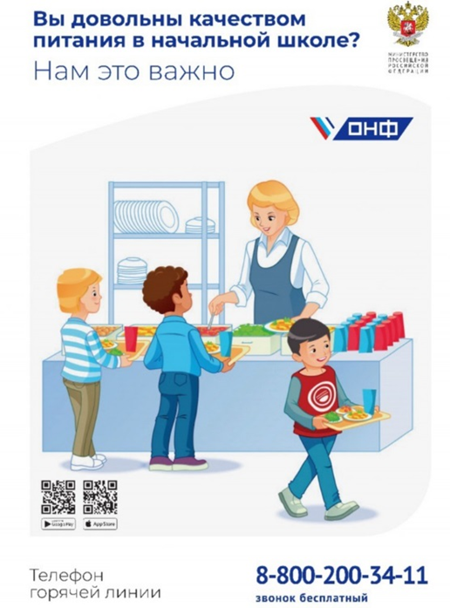 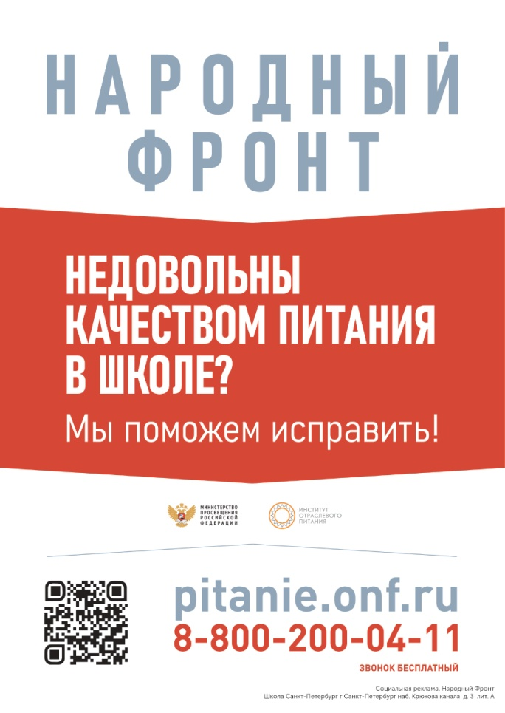

* [**ГОРЯЧАЯ ЛИНИЯ ПО ВОПРОСАМ ОРГАНИЗАЦИИ СОЦИАЛЬНОГО ПИТАНИЯ**](https://nsportal.ru/node/6686897)
* **Горячая линия по вопросам организации социального питания по номеру телефона: +7(931) 236-68-07 круглосуточно.**
* **По этому же номеру доступны мессенджеры WhatsApp и Telegram. По интересующим вопросам, с понедельника по пятницу с 9.00 до 18.00, можно обратиться по телефону: 576-68-13 (приемная начальника Управления).**
* **Родители могут задать вопросы на тему питания в официальной группе Управления в социальной сети ВКонтакте:**[**https://vk.com/uspitspb**](https://vk.com/uspitspb)
* **Вопросы, касающиеся организации питания, можно задать и по телефону горячей линии 576-18-38, организованной Комитетом по образованию.**

* **Телефон «горячей линии» при Министерстве просвещения РФ – 8 800 200 91 85**
* **Фонд «Бюро расследований ОБЩЕРОССИЙСКОГО НАРОДНОГО ФРОНТА» совместно с Министерством просвещения Российской Федерации открыл горячую линию «Школьный завтрак». Телефон  8-800-200-04-11**
* **Телефон школьной «горячей линии» Комитета по образованию по вопросам организации бесплатного горячего питания обучающихся в начальной школе-  576-18-38,  +7 (931) 326-37-41**
* **Телефон «горячей линии» отдела образования администрации Адмиралтейского района Санкт-Петербурга по вопросам организации бесплатного горячего питания обучающихся в начальной школе –576-19-10,  576-19-11**

[**Отдел образования Адмиралтейского района**](https://www.gov.spb.ru/gov/terr/reg_admiral/otdel-obrazovaniya/)

### г. Санкт‑Петербург, Измайловский проспект, дом 10

|  |  |  |  |  |
| --- | --- | --- | --- | --- |
| ФИО | Должность | кабинет | Телефон служебный | Эл. почта |
| Михайленко Мария Александровна | Начальник отдела образования | 236 | 576-83-91 | [mihailenko@tuadm.gov.spb.ru](mailto:mihailenko@tuadm.gov.spb.ru) |
| Байкова Нина Эдуардовна | Заместитель начальника | 238 | 576-97-72 | [baikova@tuadm.gov.spb.ru](mailto:baikova@tuadm.gov.spb.ru) |
| Ника Константиновна | Специалист отдела образования администрации Адмиралтейского района Санкт-Петербурга: курирующий вопросы организации питания: | 202 А |  |  |

* **Ответственный за организацию питания в ГБОУ средней школе № 259 Адмиралтейского района Санкт-Петербурга:**

**Васкелайнен Любовь Ивановна, +7 (921) 793-84-05, 14 кабинет**

* **Приём граждан по вопросам питания в ГБОУ средней школе № 259 Адмиралтейского района Санкт-Петербурга директором Кочарян Астгик Телемаковной по предварительной записи: по телефону: +7 (812) 714-40-25**
* **ПРАВИЛЬНОЕ ПИТАНИЕ ШКОЛЬНИКА**

**Памятки и материалы по здоровому питанию**

* [Памятка-здоровое-питание-для-школьника](https://nsportal.ru/nachalnaya-shkola/zdorovyy-obraz-zhizni/2022/09/07/informatsiya-dlya-roditeley-na-sayte-shkoly)
* [Таблица витаминов](https://nsportal.ru/node/6704657)
* [История хлеба. Культура обращения с хлебом. Санкт-Петербургский музей хлеба.](http://muzei-xleb.ru/)
* [Овощи для здоровья](https://nsportal.ru/node/6704666)
* [Основные продукты здорового рациона питания](https://nsportal.ru/node/6704691)
* [Пищевая пирамида](https://nsportal.ru/node/6704697)
* [Основные принципы рационального питания](https://nsportal.ru/node/6704712)

**Лекции для родителей по питанию**

* [Лекции для родителей по питанию](https://nsportal.ru/node/5669509)
* [Лекция для родителей "Рациональное питание"](https://nsportal.ru/node/6687344)
* [Памятки по питанию при различных хронических заболеваниях](https://nsportal.ru/node/6705293)

**Методические рекомендации по питанию. Родительский контроль**

* [**Родительский контроль**](https://nsportal.ru/node/5645821)

## [РОСПОТРЕБНАДЗОР. Методические рекомендации МР 2.4.0180-20 "Родительский контроль за организацией питания детей в общеобразовательных организациях"](https://www.rospotrebnadzor.ru/documents/details.php?ELEMENT_ID=14661)

* [**РОСПОТРЕБНАДЗОР. РЕКОМЕНДАЦИИ ГРАЖДАНАМ: здоровое питание**](https://www.rospotrebnadzor.ru/activities/recommendations/details.php?ELEMENT_ID=11950)

## [РОСПОТРЕБНАДЗОР. Методические рекомендации МР 2.4.0179-20 "Рекомендации по организации питания для обучающихся общеобразовательных организаций"](https://www.rospotrebnadzor.ru/documents/details.php?ELEMENT_ID=14660)

* [Проект Роспотребнадзора РФ «Здоровое питание»](https://здоровое-питание.рф/?etext=)
* [Школа здорового питания](https://здоровое-питание.рф/school/)
* [Гигиенические требования к организации школьного питания](https://02.rospotrebnadzor.ru/content/258/35132/)
* [Организация школьного питания: 5 шагов](https://здоровое-питание.рф/healthy-nutrition/articles/pravilnoe-pitanie-detey-v-shkole-5-shagov-/)
* [**УРОКИ ЗДОРОВЬЯ, ПАМЯТКИ И РЕКОМЕНДАЦИИ по питанию**](https://nsportal.ru/node/6705321)
* [Месячник здорового питания](https://nsportal.ru/node/6704597)

**Видео**

* [День здорового питания. Здоровое сознание – здоровое питание](https://vk.com/video-185324489_456240750)
* [Здоровое питание ребенка](https://vk.com/video-185324489_456240560)
* [Классный час для родителей в ЦДМ](https://vk.com/video-185324489_456239331)
* [Время правильно питаться](https://vk.com/video-185324489_456239102)
* [Правильное питание школьника](https://vk.com/video-185324489_456239962)
* [Татьяна Устинова: Про сезонные продукты](https://vk.com/video-185324489_456240055)
* [Меры профилактики ботулизма от эксперт Роспотребнадзора](https://vk.com/video-185324489_456240607)
* [Эксперт М.А. Гаврилов: О нарушениях пищевого поведения](https://vk.com/video-185324489_456240585)
* [Амабассадор Брендон Стоун: Готовьте здоровую пищу дома!](https://vk.com/video-185324489_456240752)
* **ОПРОС ПО ПИТАНИЮ**

Уважаемые родители! В целях повышения качества питания в столовой, необходимо пройти опрос в мессенджере Телеграм  https://t.me/spb_food_bot [Перейти](https://t.me/spb_food_bot)

Опрос также доступен на портале "Петербургское образование" в сервисе "Электронный дневник" вкладка "Питание".

* **ЕДИНАЯ КАРТА ШКОЛЬНИКА**

С помощью карты ученик проходит в школу и оплачивает покупки в школьной столовой, данные об этих событиях поступают в систему и становятся доступны родителям в Личном кабинете на портале [«Петербургское образование»](https://petersburgedu.ru/). По желанию могут быть подключены дополнительные сервисы: смс –информирование, push-уведомления мобильного приложения и информирование по электронной почте.

При утере карты обратиться на сайт [МОЯ ШКОЛА.](https://myschool.spb.ru/)

[Проект “Школьная карта” ( презентация для родителей)](https://ppt-online.org/41150)

Цель проекта «Единой карты школьника» – повышение уровня безопасности в учебных заведениях , внедрение системы безналичных расчетов за питание школьников, предназначенной для осуществления платежей без использования наличных денег и контроля / учета денежных средств, выделенных на питание (как бюджетных средств, так и родительских).

**Получить подробную информацию об использовании Карты можно по телефону +7 (812) 333-91-00**

* [**Школьное питание. Как пополнить счет на школьной карте**](https://vk.com/video20815143_456239897?list=ln-PUNVqFz4IOWLjn4A9Z)
* [**Школьное питание. Как пополнить счет на школьной карте**](https://youtu.be/PIplxEMmRgU?si=3NLgfXIo6JVLqKK6)

**Акция** "**Школьное** **питание** **с** **выгодой**"

Уважаемые родители! С 1 января 2024 года стартовала акция "Школьное питание с выгодой". По акции предоставляется Кешбек 10% при пополнении денежных средств для оплаты питания по Единой Карте Школьника. Кешбек предоставляется в случае пополнения через СБП или через интернет эквайринг с Единой Карты Петербуржца. Акция действует до 31 декабря 2024. Совершить оплату можно на сайте "Моя Школа" или в Телеграмм <https://t.me/GlolimeBot>

 Более подробно с информацией можно ознакомиться пройдя по [ССЫЛКЕ](https://privetmir.ru/promo/produkty-pitaniya/obedy-v-shkole-s-vygodoy-1/)

* [Инструкция пополнения лицевого счета "Школьной карты" БАНК СБЕР](https://nsportal.ru/node/6705472)
* [Инструкция пополнения лицевого счета "Школьной карты" БАНК САНКТ-ПЕТЕРБУРГ](https://nsportal.ru/node/6705470)

**ФОРМЫ ОБРАТНОЙ СВЯЗИ ПО ВОПРОСАМ ПИТАНИЯ**

**Васкелайнен Любовь Ивановна, +7 (921) 794-05**